Проблем: Као што је на приложеној слици испод могуће приметити Micorosft Defender је у оквиру Access SILABGeneratorPLSS-Verzija2.6 фајла детектовао макрое који су потенцијална претња за систем, што онемогућава уграђену функционалност генератора да двокликом на поље концептуалног модела будемо пребачени на форму изабраног концептуалног модела, као и остале уграђене макрое. У оквиру самог упозорења које се налази у црвеној траци на врху документа, кликом на дугме Learn more отвара се веб страница са следећег линка - A potentially dangerous macro has been blocked - Microsoft Support.
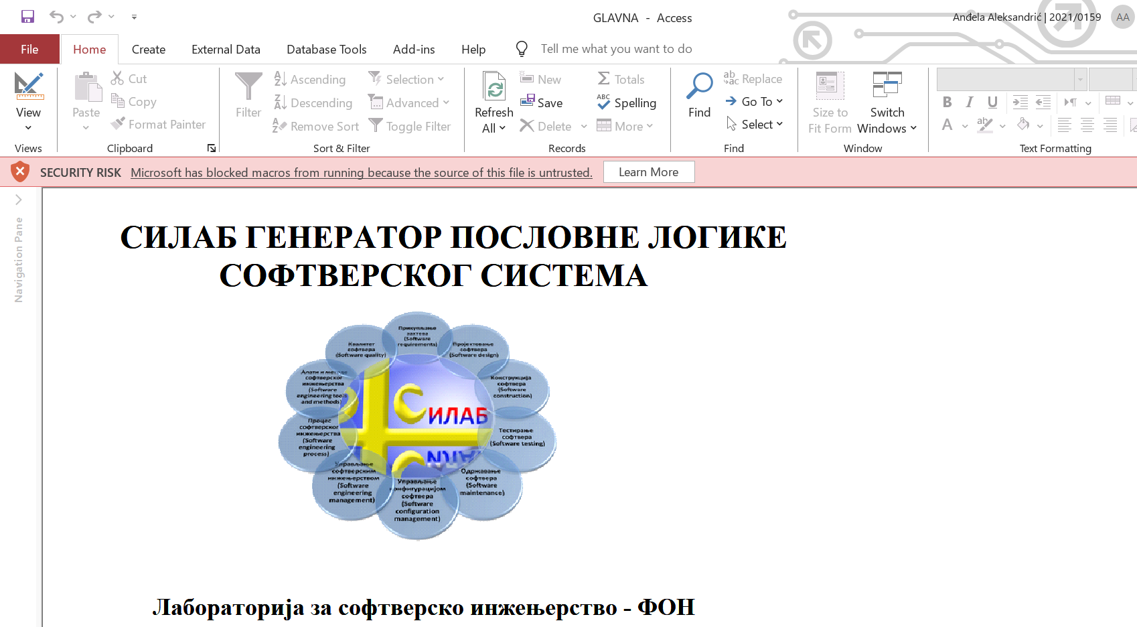
Решење: Решење проблема је било једноставно и објашњено је на веб страници чији је линк горепоменут, а састоји из следећих корака:
- У оквиру Windows File Explorer-а пронаћи Access dokument SILABGeneratorPLSS-Verzija2.6 на путањи C:\Projektovanje softvera\SILABGeneratorPLSS-Verzija2.6
- Десним кликом на фајл, а затим на Properties поље отвара се следећи прозор:
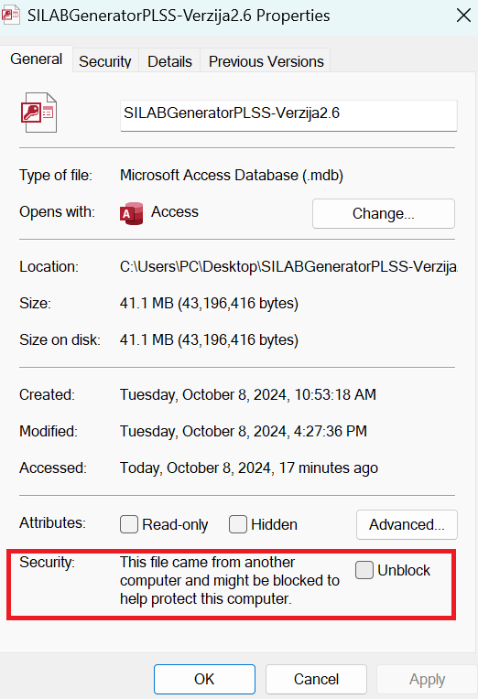
Потребно је кликнути на пoље Unblock, затим Apply и OK чиме се наведени проблем решава.

